CASO DE USO CU0003 – Verificar Usuario

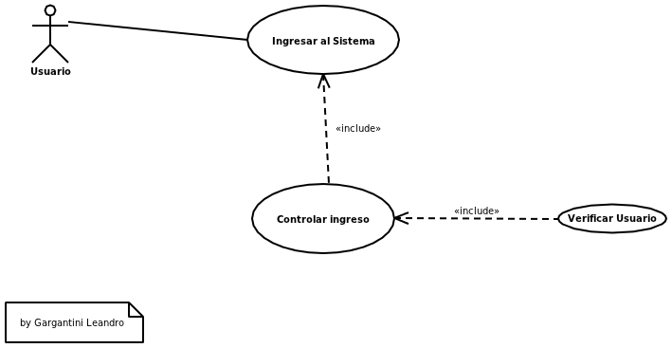

Elaboró:Leandro Gargantini | Aprobó: | Revisó:
Fecha: 21-Abr-2011 | Fecha: | Fecha:

Resumen Ejecutivo

Código | CU0003
Paquete | General
Nombre | Verificar Usuario
Versión | 1.0
Prioridad | Alta
Confeccionó | Leandro Gargantini

Relevó

Revisó
Descripción | Este caso de uso lleva a cabo la comprobación de existencia del usuario, y rol del usuario en el sistema.
Actores | Actor 1: Sistema: El Sistema requiere una validación de existencia de Usuario y de ser así características del mismo.
Frecuencia | Diariamente

Comentarios

Observaciones

Curso Normal
l

Precondición
Nº | Paso (Flujo de Sucesos)
1 | El Sistema detecta datos ingresados de usuario( usuario y password)
3 | El Sistema realiza una búsqueda de Usuarios Registrados activos en el Sistema concordantes con los datos ingresados de usuario.
4 | El Sistema detecta la validez de usuario ingresado.
 | SI[El Sistema no detecta el usuario ingresado dentro de los usuarios Registrados activos en el Sistema]{sf1.1}
5 | El Sistema realiza un requerimiento de rol del usuario ingresado validado.
6 | FIN DE CASO DE USO

Subflujos

sf 1.1 | <Detección Usuario Valido>
N° | Paso
1.1.1 | SI[El Sistema no detecta el usuario ingresado dentro de los usuarios Registrados activos en el Sistema]: Si el Sistema no encuentra al Usuario ingresado, muestra en un área de mensajes, que el usuario no es un Usuario Valido Registrado.
1.1.2 | TERMINA EL CASO DE USO

Consideraciones de diseño

Cod | Nombre | Descripción
cd 1.1
cd 2.2

Observaciones

Cod | Descripción
{Ob n}

Documentación anexa

Nombre | Tipo | Nombre/Lugar

